Největší společný dělitel
Příklad 1: Urči největšího společného dělitele čísel:
a) 30 a 72 b) 24 a 56 c) 16 a 25 d) 24, 30 a 18

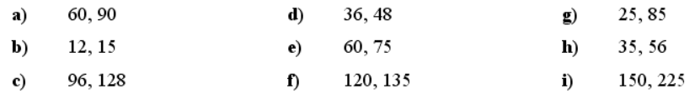
Příklad 2: Najdi největšího společného dělitele

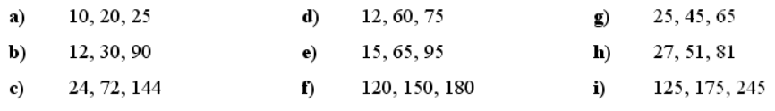
Příklad 3: Najdi největšího společného dělitele

SLOVNÍ ÚLOHY (s řešením)
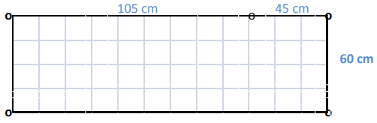
- Na obrázku je znázorněn záhon. V místech označených kroužkem jsou zasazeny květiny. Kolik sazenic a v jaké vzdálenosti od sebe je třeba ještě vysadit, jestliže mají být rozmístěny kolem celého záhonu v pravidelných rozestupech?

2. Ze dvou tyčí dlouhých 240 cm a 210 cm je třeba nařezat co nejdelší stejně dlouhé kolíky ke květinám tak, aby nezůstaly žádné zbytky. Kolik kolíků to bude?
3. Papírový obdélník s rozměry 69 cm a 46 cm se má rozstříhat na co nejmenší počet shodných čtverců. Vypočítej délku stran čtverců a jejich počet.
4. Dřevěný kvádr s rozměry 72 cm, 48 cm a 30 cm se má rozřezat na co nejmenší počet shodných krychlí. Vypočítejte délku hran krychlí a jejich počet.
5. Maminka rozdělila svým dětem 24 jablek a 15 hrušek. Každé dítě dostalo stejný počet jablek a stejný počet hrušek jako jeho sourozenci. Kolik jablek a kolik hrušek dostalo každé dítě?

Řešení:
- Hledáme největšího společného dělitele čísel 105, 45 a 60.
105 = 3 ∙ 5 ∙ 7 45 = 3 ∙ 3 ∙ 5 60 = 2 ∙ 2 ∙ 3 ∙ 5
D (105, 45, 60) = 3 ∙5 = 15
Sazenice mají být od sebe vzdáleny 15 cm.
x = 2 ∙ ( 105 + 45 + 60 ) : 15 x = 2 ∙ 210 : 15 x = 420 : 15 x = 28
Po obvodu je třeba vysadit celkem 28 sazenic.
- Hledáme největšího společného dělitele čísel 240 a 210.
240 = 2 ∙ 2 ∙ 2 ∙ 2 ∙ 3 ∙ 5 210 = 2 ∙ 3 ∙ 5 ∙ 7 D (240, 210) = 2 ∙3 ∙ 5 = 30 Kolíky budou dlouhé 30 cm.
x = (240 + 210) : 30 x = 450 : 30 x = 15 Z tyčí se nařeže 15 kolíků.
- Hledáme největšího společného dělitele čísel 69 a 46.
69 = 3 ∙ 23 46 = 2 ∙ 23 D (69, 46) = 23
Délka stran čtverců bude 23 cm.
x = (69 : 23) ∙ (46 : 23) x = 3 ∙ 2 x = 6 Z obdélníku se nastříhá 6 shodných čtverců.
- Hledáme největšího společného dělitele čísel 72, 48 a 30.
72 = 2 ∙2 ∙2 ∙3 ∙ 3 48 = 2 ∙2 ∙2 ∙2 ∙ 3 30 = 2 ∙ 3 ∙ 5 D (72, 48, 30) = 2 ∙ 3 = 6 Krychle budou mít délku hrany 6 cm.
x = (72 : 6) ∙ (48 : 6) ∙ (30 : 6) x = 12 ∙ 8 ∙ 5 x = 480 Kvádr se rozřeže na 480 shodných krychlí.
- Hledáme největšího společného dělitele čísel 24 a 15.
24 = 2 ∙ 2 ∙ 2 ∙ 3 15 = 3 ∙ 5 D (24, 15) = 3
Maminka rozdělila ovoce mezi 3 sourozence.
x = 24 : 3 x = 8 y = 15 : 3 y = 5
Každé z dětí dostalo 8 jablek a 5 hrušek.

DALŠÍ SLOVNÍ ÚLOHY (již bez řešení)
1. Tajemství z pohádkové říše. Královna Leontýna rozdělila mezi své dcery rovným dílem 42 safírů a 45 rubínů. Kolik bylo dcer?
2. Aniččina hádanka. "Myslím si dvě různá přirozená čísla. Obě jsou větší než 50 a menší než 100. Jejich největší společný dělitel je 20. Už víš, která čísla to jsou?"
3. Na tábor bylo přivezeno 54 hrušek, 81 jablek a 135 švestek. Každé dítě dostalo stejně od každého druhu ovoce. Kolik bylo na táboře dětí? Kolik ovoce od každého druhu dostalo jedno dítě?
4. Orientačního závodu se zúčastnilo 26 dívek a 39 chlapců. Vytvořte co nejvíce stejných družstev tak, aby žádný závodník nezbyl. Kolik chlapců a kolik dívek je v družstvu?
5. Rozdělte obdélníkový papír s rozměry 220 mm a 308 mm na stejně veliké čtverce tak, aby byly co největší. Určete délku strany čtverce.

